Antiepileptic Medications

**Primidone**

**(Mysoline)**

**Lorazapam**

**(Ativan)**

**Carbamazepine**

**(Tegretol)**

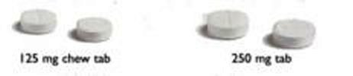Lorazapam(Ativan).jpg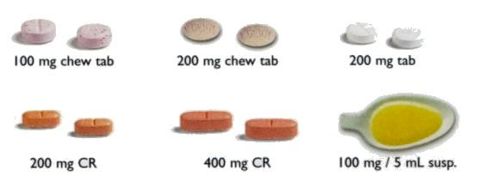

**Ethosuximide**

**(Zarontin)**

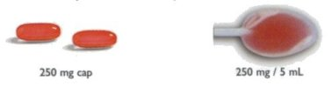

**Oxcarbazepin**

**(Trileptal)**

Oxcarbazepine(Trileptal).jpg

**Lamotrigene**

**(Lamictal)**

**Gabapentin**

**(Neurontin)**

**Clobazam**

**(Frisium)**

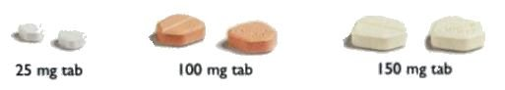Gabapentin(Neurontin).jpg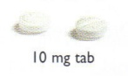

**Tiagabine**

**(Gabitril)**

Tiagabine(Gabitril).jpg

**Phenobarbital**

**Clonazepam**

**(Rivotril)**

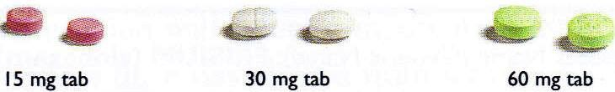Clonazepam(Rivotril).jpg

**Topiramate**

**(Topamax)**

**Divalproex Sodium**

**(Epival)**

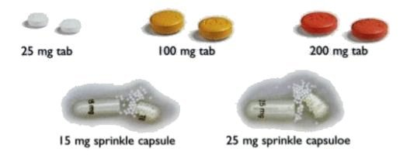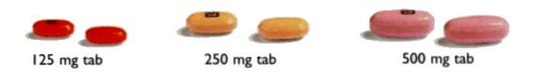

**Phenytoin**

**(Dilantin)**

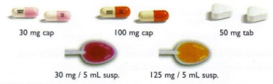

**Valproic Acid**

**(Depakene)**

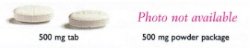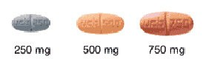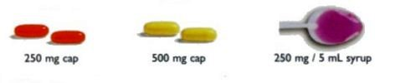

**Vigabatrin**

**(Sabril)**

**Levetiracetam**

**(Keppra)**